 | Bondowoso, 27 Juni 2022
 | Kepada. Yth. | Camat Maesan
 |  | di
 |  | Tempat

Dengan Hormat,
Bersama ini saya memberitahukan bahwa saya : APRILIA MERINDRA P. , tidak dapat menjalankan tugas sebagaimana mestinya dikarena ada kepentingan Keluarga.
Demikian pemberitahuan saya harap maklum dan terima kasih.

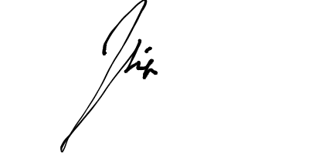
Hormat saya

Aprilia Merindra

